**DOCUMENTO DE ANÁLISIS**

**DEL SISTEMA**



GENESIS GOURMET

**Equipo de Trabajo**

**Cliente**

Club Campestre Guaymaral

**Responsables**

Sergio David Camargo Hormaza

Rubén Darío Barbosa

Daniel Santiago Campos

Historia de revisiones

|  |  |  |  |
| --- | --- | --- | --- |
| Fecha | Versión | Descripción | Autor |
| 16/09/2016 | 1.0 | Primera revisión (Sustentación) | Instructores ADSI |
|  |  |  |  |
|  |  |  |  |
|  |  |  |  |

TABLA DE CONTENIDO

Contenido

1. INTRODUCCIÓN 3

**1.1** Propósito 3

**1.2** Referencias 3

**1.3** Definición de términos, abreviaturas y siglas 3

2. DESCRIPCIÓN DEL SISTEMA 4

3. MODULOS DEL SISTEMA 5

4. CASOS DE USO 5

**4.1** Casos de uso del módulo 5

5. PROCESOS DEL SISTEMA 29

**5.1** Diagramas de actividades del módulo 29

6. MODELO DE CONCEPTOS DEL SISTEMA 29

**6.1** Diagrama de Clases 29

**6.2** Modelado estructurado 30

**6.2.1** Diagrama de contexto 30

**6.2.2** Diagrama Entidad-Relación (Entidades y relaciones) 32

7. DIAGRAMAS DE SECUENCIAS DEL SISTEMA 33

8. DIAGRAMAS DE ESTADOS 36

9. DIAGRAMAS DE COMUNICACIÓN 38

10. MAQUETACIÓN DEL SISTEMA 39

# INTRODUCCIÓN

## Propósito

El propósito de este documento hace referencia al análisis del sistema respecto a los diferentes diagramas donde se muestra las relaciones y funciones específicas del sistema de información, incluyendo descripción del sistema, los módulos que contendrá las diferentes funcionalidades y todo lo que tenga que ver con los procesos del sistema. También tiene como propósito definir las especificaciones funcionales y no funcionales para el desarrollo de un sistema de información web de servicio en mesa para disminuir los tiempos en la toma y marcha de pedidos en el Club Campestre Guaymaral. Será usado por capitanes, cajeros, clientes y administrador.

## Referencias

Las referencias que se tienen para la elaboración de este documento, son en base en el documento IEEE830 y la plantilla formal del proyecto que se elaboraron en primera fase del programa en curso.

## Definición de términos, abreviaturas y siglas

Genesis: Gestión en sistema de servicio

Marcha: Poner en proceso de elaboración pedidos de comida

Toma: Agendar o escribir en borrador el pedido deseado por el cliente a cargo del capitán

Comanda: Papel estructurado para anotar productos deseados por el cliente

SI: Sistema de información

# DESCRIPCIÓN DEL SISTEMA

GENESIS GOURMET

El sistema propuesto mejora los procesos de servicio respecto a la toma y marcha de pedidos, agilizando el tiempo de respuesta de servicio. Al agilizar los tiempos de respuesta da una notable satisfacción al cliente al recibir su producto en un tiempo menor al anterior que no contaba con el apoyo de un sistema de información.

Este sistema de información contendrá diferentes módulos los cuales serán:

Pedidos – Reservas – Calificación – Reportes y estadísticas

Sus restricciones serán:

* Interfaz para ser usada con internet.
* Lenguajes y tecnologías en uso: HTML, JAVA.
* Los servidores deben ser capaces de atender consultas concurrentemente.
* El sistema se diseñará según un modelo cliente/servidor.
* El sistema deberá tener un diseño e implementación sencilla, independiente de la plataforma o del lenguaje de programación

# MODULOS DEL SISTEMA



Ilustración 1 Diagrama de Paquetes

Gestión de usuarios: Este paquete representa el módulo encargado del administrador, donde registrará a los usuarios a laborar por primera vez en el club, también podrá gestionar los roles de cada uno de los usuarios.

Pedidos: En este módulo el capitán podrá gestionar lo referente a los pedidos, ingresar, modificar y eliminar.

Caja: El cajero será el encargado de este módulo donde podrá gestionar todo lo referente a las cuentas de los socios.

Reportes y estadísticas: Este paquete representa el módulo en donde se podrán consultar reportes y estadísticas importantes del club.

Reservas: Este módulo va enfocado en la creación de reservas por parte del cliente, igualmente podrá modificarlas y eliminarlas.

# CASOS DE USO

## Casos de uso del módulo

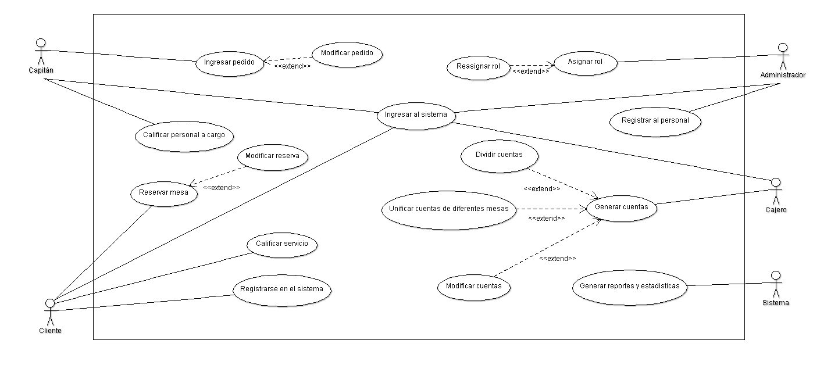

Ilustración 2 Diagrama de Casos de Uso

|  |  |  |
| --- | --- | --- |
| **RF1** | El sistema debe permitir al usuario registrar: Cedula, Nombres, Apellidos, Teléfono, Dirección, E-mail. | |
| **Versión** | 1 16-08-2016 | |
| **Autores** | Rubén Barbosa | |
| **Fuentes** | <fuente de la versión actual> | |
| **Objetivos asociados** | <nombre del objetivo> | |
| **Descripción** | Este caso de uso permite al usuario registrarse en el sistema. | |
| **Precondición** | 1. El personal del club debe estar laborando. 2. El cliente debió haber firmado contrato con el club. | |
| **Secuencia**  **Normal** | **Paso** | **Acción** |
| 1 | Ingresar a la página principal del club. |
| 2 | Hacer clic en la opción registrarse. |
| 3 | Ingresar número de cédula. |
| 4 | Ingresar nombres. |
| 5 | Ingresar apellidos |
| 6 | Ingresar correo electrónico. |
| 7 | Ingresar dirección. |
| **Escenario Alternativo** | 3.1 | En caso de que el cliente haya registrado mal el número de cédula tendrá que ponerse en contacto con el administrador del sistema. |
| 4.1 | En caso de que haya ingresado mal los nombres sin guardar, podrá ingresar nuevamente los datos y si ya guardó podrá modificarlos en opciones de perfil. |
| 5.1 | En caso de que haya ingresado mal los apellidos sin guardar, podrá ingresar nuevamente los datos y si ya guardó podrá modificarlos en opciones de perfil. |
| 6.1 | En caso de que haya ingresado mal el correo electrónico sin guardar, podrá ingresar nuevamente el dato y si ya guardó podrá modificarlo en opciones de perfil. |
| 7.1 | En caso de que haya ingresado mal la dirección sin guardar, podrá ingresar nuevamente el dato y si ya guardó podrá modificarlo en opciones de perfil. |
| **Postcondición** | Registrarse en el sistema | |
| **Excepciones** | **Paso** | **Acción** |
| 1 | Transcurridos 10 minutos de inactividad en el formulario de registro sin finalizar el proceso será devuelto a la pagina principal. |
| **Rendimiento** | **Paso** | **Cota de tiempo** |
|  | 1 | 2 segundos |
| 2 | 2 segundos |
| 3 | 2 segundos |
| 4 | 2 segundos |
| 5 | 2 segundos |
| 6 | 2 segundos |
| 7 | 2 segundos |
| **Frecuencia esperada** | 100 / 5 segundos | |
| **Importancia** | Importante | |
| **Urgencia** | Inmediatamente | |
| **Comentarios** | <comentarios adicionales> | |

|  |  |  |
| --- | --- | --- |
| **RF2** | El sistema debe permitir al usuario ingresar al sistema con número de cédula y contraseña. | |
| **Versión** | 1 16-08-2016 | |
| **Autores** | Rubén Barbosa | |
| **Fuentes** | <fuente de la versión actual> | |
| **Objetivos asociados** | <nombre del objetivo> | |
| **Descripción** | Este caso de uso permite al usuario ingresar al sistema. | |
| **Precondición** | 1. El usuario debe estar previamente registrado. | |
| **Secuencia**  **Normal** | **Paso** | **Acción** |
| 1 | Ingresa al opción iniciar sesión |
| 2 | Ingresar número de cédula |
| 3 | Ingresar contraseña. |
| 4 | Dar clic en ingresar. |
| **Escenario Alternativo** | 2.1 | En caso de que el usuario haya ingresado mal la cédula podrá volver a ingresar el dato. |
| 3.1 | En caso de que el usuario haya ingresado mal la contraseña podrá volver a ingresar el dato. |
| **Postcondición** | Ingresar al sistema | |
| **Excepciones** | **Paso** | **Acción** |
|  |  |
| **Rendimiento** | **Paso** | **Cota de tiempo** |
|  | 1 | 2 segundos |
| 2 | 2 segundos |
| 3 | 2 segundos |
| 4 | 2 segundos |
| **Frecuencia esperada** | 100 / 5 segundos | |
| **Importancia** | Vital | |
| **Urgencia** | Inmediatamente | |
| **Comentarios** | <comentarios adicionales> | |

|  |  |  |
| --- | --- | --- |
| **RF4** | El sistema debe permitir al administrador registrar personal del club al ingresar por primera vez a laborar. | |
| **Versión** | Versión 1 15/08/16 | |
| **Autores** | Sergio Camargo | |
| **Fuentes** | <fuente de la versión actual> | |
| **Objetivos asociados** | <nombre del objetivo> | |
| **Descripción** | Este caso de uso permite al Administrador, dar de alta a los usuarios que necesitan hacer presencia en el sistema respecto al personal de servicios. | |
| **Precondición** | 1. El administrador debe encontrarse previamente registrado. 2. Haber estructurado los permisos pertinentes a cada usuario. | |
| **Secuencia**  **Normal** | **Paso** | **Acción** |
| 1 | Ingresar al módulo de Usuarios |
| 2 | Dar clic en crear usuario |
| 3 | Desplega el formulario con datos personales |
| 4 | Completar el formulario con los respectivos datos |
| 5 | Clic en guardar cambios |
| **Escenario Alternativo** | 5.1 | En caso de ingresar datos incorrectos, se tendrá la opción de descartar cambios y reajustar. |
| **Postcondición** | Usuarios creados en el sistema. | |
| **Excepciones** | **Paso** | **Acción** |
| 1 | Transcurridos 10 minutos de inactividad la sesión expira. |
| **Rendimiento** | **Paso** | **Cota de tiempo** |
|  | 1 | 2 segundos |
|  | 2 | 2 segundos |
|  | 3 | 2 segundos |
|  | 4 | 2 segundos |
|  | 5 | 2 segundos |
| **Frecuencia esperada** | 10 / día | |
| **Importancia** | Importante | |
| **Urgencia** | Inmediatamente | |
| **Comentarios** | <comentarios adicionales> | |

|  |  |  |
| --- | --- | --- |
| **RF5** | El sistema debe permitir al administrador asignar rol a cada personal (Capitán, Mesero y Cajero). | |
| **Versión** | Versión 1 15/08/16 | |
| **Autores** | Sergio Camargo | |
| **Fuentes** | <fuente de la versión actual> | |
| **Objetivos asociados** | <nombre del objetivo> | |
| **Descripción** | Este caso de uso permite al Administrador, asignar roles pertinentes a usuarios del sistema | |
| **Precondición** | 1. El administrador debe encontrarse previamente registrado. 2. Haber usuarios registrados en el sistema. 3. Haber estructurado los permisos pertinentes a cada rol. | |
| **Secuencia**  **Normal** | **Paso** | **Acción** |
| 1 | Ingresar al módulo de Roles |
| 2 | Desplegar la lista de usuarios |
| 3 | Buscar por número de documento |
| 4 | Clic en asignar rol |
| 5 | Elegir entre las opciones: Capitán, Cajero, Usuario o Administrador |
| 6 | Clic en guardar cambios |
| **Escenario Alternativo** | 6.1 | En caso de asignar rol inadecuado, se tendrá la opción de descartar cambios |
| **Postcondición** | Roles asignados a cada usuario del sistema. | |
| **Excepciones** | **Paso** | **Acción** |
| 1 | Transcurridos 10 minutos de inactividad la sesión expira. |
| **Rendimiento** | **Paso** | **Cota de tiempo** |
|  | 1 | 2 segundos |
|  | 2 | 2 segundos |
|  | 3 | 2 segundos |
|  | 4 | 2 segundos |
|  | 5 | 2 segundos |
|  | 6 | 2 segundos |
| **Frecuencia esperada** | 5 / día | |
| **Importancia** | Importante | |
| **Urgencia** | Inmediatamente | |
| Comentarios | <comentarios adicionales> | |

|  |  |  |
| --- | --- | --- |
| **RF7** | El sistema debe permitir al administrador modificar rol a cada personal (Capitán, Mesero y Cajero). | |
| **Versión** | Versión 1 15/08/16 | |
| **Autores** | Sergio Camargo | |
| **Fuentes** | <fuente de la versión actual> | |
| **Objetivos asociados** | <nombre del objetivo> | |
| **Descripción** | Este caso de uso permite al Administrador, modificar roles pertinentes a usuarios del sistema | |
| **Precondición** | 1. El administrador debe encontrarse previamente registrado. 2. Haber usuarios registrados en el sistema. 3. Haber estructurado los permisos pertinentes a cada rol. 4. Haber asignado un rol previamente. | |
| **Secuencia**  **Normal** | **Paso** | **Acción** |
| 1 | Ingresar al módulo de Roles |
| 2 | Desplegar la lista de usuarios |
| 3 | Buscar por número de documento |
| 4 | Clic en modificar rol |
| 5 | Elegir entre las opciones: Capitán, Cajero, Usuario o Administrador |
| 6 | Clic en guardar cambios |
| **Escenario Alternativo** | 6.1 | En caso de modificar un rol inadecuado, se tendrá la opción de descartar cambios |
| **Postcondición** | Roles modificados a cada usuario del sistema. | |
| **Excepciones** | **Paso** | **Acción** |
| 1 | Transcurridos 10 minutos de inactividad la sesión expira. |
| **Rendimiento** | **Paso** | **Cota de tiempo** |
|  | 1 | 2 segundos |
|  | 2 | 2 segundos |
|  | 3 | 2 segundos |
|  | 4 | 2 segundos |
|  | 5 | 2 segundos |
|  | 6 | 2 segundos |
| **Frecuencia esperada** | 5 / día | |
| **Importancia** | Importante | |
| **Urgencia** | Inmediatamente | |
| **Comentarios** | <comentarios adicionales> | |

|  |  |  |
| --- | --- | --- |
| **RF7** | El sistema debe permitir al administrador modificar rol a cada personal (Capitán, Mesero y Cajero). | |
| **Versión** | Versión 1 15/08/16 | |
| **Autores** | Sergio Camargo | |
| **Fuentes** | <fuente de la versión actual> | |
| **Objetivos asociados** | <nombre del objetivo> | |
| **Descripción** | Este caso de uso permite al Administrador, modificar roles pertinentes a usuarios del sistema | |
| **Precondición** | 1. El administrador debe encontrarse previamente registrado. 2. Haber usuarios registrados en el sistema. 3. Haber estructurado los permisos pertinentes a cada rol. 4. Haber asignado un rol previamente. | |
| **Secuencia**  **Normal** | **Paso** | **Acción** |
| 1 | Ingresar al módulo de Roles |
| 2 | Desplegar la lista de usuarios |
| 3 | Buscar por número de documento |
| 4 | Clic en modificar rol |
| 5 | Elegir entre las opciones: Capitán, Cajero, Usuario o Administrador |
| 6 | Clic en guardar cambios |
| **Escenario Alternativo** | 6.1 | En caso de modificar un rol inadecuado, se tendrá la opción de descartar cambios |
| **Postcondición** | Roles modificados a cada usuario del sistema. | |
| **Excepciones** | **Paso** | **Acción** |
| 1 | Transcurridos 10 minutos de inactividad la sesión expira. |
| **Rendimiento** | **Paso** | **Cota de tiempo** |
|  | 1 | 2 segundos |
|  | 2 | 2 segundos |
|  | 3 | 2 segundos |
|  | 4 | 2 segundos |
|  | 5 | 2 segundos |
|  | 6 | 2 segundos |
| **Frecuencia esperada** | 5 / día | |
| **Importancia** | Importante | |
| **Urgencia** | Inmediatamente | |
| **Comentarios** | <comentarios adicionales> | |

|  |  |  |
| --- | --- | --- |
| **RF8** | El sistema debe permitir al usuario reservar una mesa con anterioridad de mínimo 24 horas a la fecha deseada. | |
| **Versión** | 1 15-08-2016 | |
| **Autores** | Rubén Barbosa | |
| **Fuentes** | <fuente de la versión actual> | |
| **Objetivos asociados** | <nombre del objetivo> | |
| **Descripción** | Este caso de uso permite al cliente reservar una mesa, | |
| **Precondición** | 1. El cliente debe estar previamente registrado. 2. La mesa deseada se debe encontrar disponible 3. Debe haber una diferencia de 24 horas mínima a la fecha deseada al momento de la reserva. | |
| **Secuencia**  **Normal** | **Paso** | **Acción** |
| 1 | Ingresa al módulo de reservas |
| 2 | Ingresa fecha de la reserva. |
| 3 | Ingresa la hora de la reserva. |
| 4 | Ingresa correo número de teléfono |
| 5 | Ingresa correo electrónico. |
| 6 | Hace clic en el botón reservar. |
| **Escenario Alternativo** | 3.1 | En caso de que el cliente ingrese una hora de reserva que se encuentre entre las próximas 24 horas, podrá ingresar nuevamente la hora correcta. |
| **Postcondición** | Realizar una reserva. | |
| **Excepciones** | **Paso** | **Acción** |
| 1 |  |
| 3 |  |
| **Rendimiento** | **Paso** | **Cota de tiempo** |
|  | 1 | 2 segundos |
|  | 2 | 2 segundos |
| 3 | 2 segundos |
| 4 | 2 segundos |
| 5 | 2 segundos |
| 6 | 2 segundos |
| **Frecuencia esperada** | 100 / 5 segundos | |
| **Importancia** | Vital | |
| **Urgencia** | Inmediatamente | |
| **Comentarios** | <comentarios adicionales> | |

|  |  |  |
| --- | --- | --- |
| **RF12** | El sistema debe permitir al capitán ingresar un pedido de mesa generándole un código, si el producto ya no se encuentra disponible no podrá agregar el pedido a la lista. | |
| **Versión** | 1 15-08-2016 | |
| **Autores** | Rubén Barbosa | |
| **Fuentes** | <fuente de la versión actual> | |
| **Objetivos asociados** | <nombre del objetivo> | |
| **Descripción** | Este caso de uso permite al capitán ingresar un pedido de mesa indicado por el cliente. | |
| **Precondición** | 1. El capitán debe estar previamente registrado. | |
| **Secuencia**  **Normal** | **Paso** | **Acción** |
| 1 | Ingresa al módulo de pedidos |
| 2 | Abre la mesa. |
| 3 | Escoge, dependiendo de lo que quiera el usuario, fuertes, entradas, parrilla, postres, bebidas o desayunos. |
| 4 | Selecciona el o los productos deseados por el cliente |
| **Escenario Alternativo** | 3.1 | En caso de que el capitán escoja el menú incorrecto podrá escoger nuevamente el menpu correcto. |
| 4.1 | En caso de que el capitán escoja el producto equivocado, podrá eliminarlo de la lita y escoger nuevamente |
| **Postcondición** | Ingresar pedido | |
| **Excepciones** | **Paso** | **Acción** |
| 1 |  |
| 3 |  |
| **Rendimiento** | **Paso** | **Cota de tiempo** |
|  | 1 | 2 segundos |
|  | 2 | 2 segundos |
| 3 | 2 segundos |
| 4 | 2 segundos |
| **Frecuencia esperada** | 100 / 5 segundos | |
| **Importancia** | Vital | |
| **Urgencia** | Inmediatamente | |
| **Comentarios** | <comentarios adicionales> | |

|  |  |  |
| --- | --- | --- |
| **RF13** | El sistema debe permitir al capitán modificar un pedido de mesa; podrá modificar los productos pedidos por el cliente validando primero en qué estado está el pedido, si ya encuentra en cocina realizándolo por el chef el sistema no le permitirá modificar el pedido. | |
| **Versión** | 1 15-08-2016 | |
| **Autores** | Rubén Barbosa | |
| **Fuentes** | <fuente de la versión actual> | |
| **Objetivos asociados** | <nombre del objetivo> | |
| **Descripción** | Este caso de uso permite al capitán modificar un pedido de mesa indicado por el cliente. | |
| **Precondición** | 1. El capitán debe estar previamente registrado. 2. Se debió haber ingresado un pedido previamente. 3. Se debe verificar que el pedido no se encuentre realizándose en cocina, verificando el estado. | |
| **Secuencia**  **Normal** | **Paso** | **Acción** |
| 1 | Ingresa al módulo de pedidos |
| 2 | Ingresa código del pedido |
| 3 | Verifica estado del pedido. |
| 4 | Modifica los ítems deseados por el cliente |
| **Escenario Alternativo** | 3.1 | En caso de que el estado del pedido sea en proceso no estará habilitada la opción de modificar y tendrá que devolverse. |
| **Postcondición** | modificar pedido | |
| **Excepciones** | **Paso** | **Acción** |
| 1 |  |
| 3 |  |
| **Rendimiento** | **Paso** | **Cota de tiempo** |
|  | 1 | 2 segundos |
|  | 2 | 2 segundos |
| 3 | 2 segundos |
| 4 | 2 segundos |
| **Frecuencia esperada** | 100 / 5 segundos | |
| **Importancia** | Vital | |
| **Urgencia** | Inmediatamente | |
| **Comentarios** | <comentarios adicionales> | |

|  |  |  |
| --- | --- | --- |
| **RF17** | El sistema debería permitir al cajero modificar cuentas de si así lo desea el cliente o capitán. | |
| **Versión** | Versión 1 15/08/16 | |
| **Autores** | Sergio Camargo | |
| **Fuentes** | <fuente de la versión actual> | |
| **Objetivos asociados** | <nombre del objetivo> | |
| **Descripción** | Este caso de uso permite al cajero, modificar cuentas de cobro respecto al pedido del cliente. | |
| **Precondición** | 1. El cajero debe encontrarse previamente registrado. 2. El capitán debe encontrarse previamente registrado. 3. Haber ingresado el capitán que lo atendió. 4. Haber ingresado el id del cliente. 5. Haber ingresado pedidos en el sistema. 6. Haber chequeado la salida de todo el pedido. | |
| **Secuencia**  **Normal** | **Paso** | **Acción** |
| 1 | Ingresar al módulo de Caja |
| 2 | Ingresar al ambiente de la mesa en cobro |
| 3 | Ingresar al número de mesa |
| 4 | Si desea anular, modificar o incluir la propina en la opción de propina |
| 5 | Clic en modificar cuenta |
| 6 | Clic en guardar cambios |
| 7 | Clic en generar factura |
| **Escenario Alternativo** | 7.1 | En caso de mala modificación de factura, descartar los cambios realizados en el sistema. |
| **Postcondición** | Cuenta de cobro modificada de acuerdo a solicitud del cliente. | |
| **Excepciones** | **Paso** | **Acción** |
| 1 | Transcurridos 10 minutos de inactividad la sesión expira. |
| **Rendimiento** | **Paso** | **Cota de tiempo** |
|  | 1 | 2 segundos |
|  | 2 | 2 segundos |
|  | 3 | 2 segundos |
|  | 4 | 4 segundos |
|  | 5 | 15 segundos |
|  | 6 | 2 segundos |
|  | 7 | 2 segundos |
| **Frecuencia esperada** | 1000 / día | |
| **Importancia** | Vital | |
| **Urgencia** | Inmediatamente | |
| **Comentarios** | <comentarios adicionales> | |

|  |  |  |
| --- | --- | --- |
| **RF20** | El sistema debe permitir al cajero dividir cuentas de una misma mesa, generando una factura por cuenta a nombre el socio respectivo. | |
| **Versión** | Versión 1 15/08/16 | |
| **Autores** | Sergio Camargo | |
| **Fuentes** | <fuente de la versión actual> | |
| **Objetivos asociados** | <nombre del objetivo> | |
| **Descripción** | Este caso de uso permite al cajero, dividir cuentas de cobro respecto al pedido del cliente. | |
| **Precondición** | 1. El cajero debe encontrarse previamente registrado. 2. El capitán debe encontrarse previamente registrado. 3. Haber ingresado el capitán que lo atendió. 4. Haber ingresado el id del cliente. 5. Haber ingresado pedidos en el sistema. 6. Haber chequeado la salida de todo el pedido. | |
| **Secuencia**  **Normal** | **Paso** | **Acción** |
| 1 | Ingresar al módulo de Caja |
| 2 | Ingresar al ambiente de la mesa en cobro |
| 3 | Ingresar al número de mesa |
| 4 | Si desea anular, modificar o incluir la propina en la opción de propina |
| 5 | Clic en dividir cuenta |
| 6 | Ingresar cantidad de divisiones a generar |
| 7 | Ingresar id de cada cliente a cada factura |
| 8 | Ingresar consumos correspondientes a cada cliente |
| 9 | Clic en guardar cambios |
| 10 | Clic en generar factura |
| **Escenario Alternativo** | 10.1 | En caso de mal división de factura, descartar los cambios en el sistema. |
| **Postcondición** | Cuenta de cobro dividida de acuerdo a solicitud de los clientes. | |
| **Excepciones** | **Paso** | **Acción** |
| 1 | Transcurridos 10 minutos de inactividad la sesión expira. |
| **Rendimiento** | **Paso** | **Cota de tiempo** |
|  | 1 | 2 segundos |
|  | 2 | 2 segundos |
|  | 3 | 2 segundos |
|  | 4 | 4 segundos |
|  | 5 | 2 segundos |
|  | 6 | 2 segundos |
|  | 7 | 2 segundos |
|  | 8 | 20 segundos |
|  | 9 | 2 segundos |
|  | 10 | 2 segundos |
| **Frecuencia esperada** | 1000 / día | |
| **Importancia** | Vital | |
| **Urgencia** | Inmediatamente | |
| **Comentarios** | <comentarios adicionales> | |

|  |  |  |
| --- | --- | --- |
| **RF21** | El sistema debería permitir al cajero unificar cuentas de diferentes mesas, donde se mostrará la siguiente información:   * Nombre de los socios que desearon unificar cuentas. * Número de Cédula de cada uno de ellos. * Forma de pago que en este caso será aceptada únicamente tarjeta o efectivo. * Código del pedido de cada mesa. * Lista de productos por mesa. * Propina por mesa (Opcional). * Total a pagar por mesa. * Total a pagar unificando cuentas. | |
| **Versión** | Versión 1 15/08/16 | |
| **Autores** | Sergio Camargo | |
| **Fuentes** | <fuente de la versión actual> | |
| **Objetivos asociados** | <nombre del objetivo> | |
| **Descripción** | Este caso de uso permite al cajero, unificar cuentas de cobro respecto al pedido del cliente. | |
| **Precondición** | 1. El cajero debe encontrarse previamente registrado. 2. El capitán debe encontrarse previamente registrado. 3. Haber ingresado el capitán que lo atendió. 4. Haber ingresado el id del cliente. 5. Haber ingresado pedidos en el sistema. 6. Haber chequeado la salida de todo el pedido. | |
| **Secuencia**  **Normal** | **Paso** | **Acción** |
| 1 | Ingresar al módulo de Caja |
| 2 | Ingresar al ambiente de la mesa en cobro |
| 3 | Ingresar al número de mesa |
| 4 | Si desea anular, modificar o incluir la propina en la opción de propina |
| 5 | Clic en unificar cuenta |
| 6 | Seleccionar las cuentas a unificar |
| 7 | Ingresar el id de cliente que va a cancelar |
| 8 | Clic en guardar cambios |
| 9 | Clic en generar factura |
| **Escenario Alternativo** | 9.1 | En caso de mal unificación factura, descartar los cambios en el sistema. |
| **Postcondición** | Cuenta de cobro unificada de acuerdo a solicitud de los clientes. | |
| **Excepciones** | **Paso** | **Acción** |
| 1 | Transcurridos 10 minutos de inactividad la sesión expira. |
| **Rendimiento** | **Paso** | **Cota de tiempo** |
|  | 1 | 2 segundos |
|  | 2 | 2 segundos |
|  | 3 | 2 segundos |
|  | 4 | 4 segundos |
|  | 5 | 2 segundos |
|  | 6 | 5 segundos |
|  | 7 | 2 segundos |
|  | 8 | 2 segundos |
|  | 9 | 2 segundos |
| **Frecuencia esperada** | 1000 / día | |
| **Importancia** | Vital | |
| **Urgencia** | Inmediatamente | |
| **Comentarios** | <comentarios adicionales> | |

|  |  |  |
| --- | --- | --- |
| **RF22** | El sistema debe permitir al capitán calificar al personal (Mesero) colocando Excelente, Bueno, Regular, Malo o Pésimo. | |
| **Versión** | 1 16-08-2016 | |
| **Autores** | Rubén Barbosa | |
| **Fuentes** | <fuente de la versión actual> | |
| **Objetivos asociados** | <nombre del objetivo> | |
| **Descripción** | Este caso de uso permite al capitán calificar al personal a cargo. | |
| **Precondición** | 1. El capitán debe estar previamente registrado. 2. El mesero debe estar previamente registrado. 3. El mesero debe estar laborando actualmente en el club. | |
| **Secuencia**  **Normal** | **Paso** | **Acción** |
| 1 | Ingresa al módulo de Calificaciones |
| 2 | Ingresar a la opción calificación del personal. |
| 3 | Ingresar nombre o cédula del mesero |
| 4 | Seleccionar la calificación. |
| 5 | Ingresar observaciones de ser necesario. |
| 6 | Dar clic en guardar. |
| **Escenario Alternativo** | 3.1 | En caso de que el capitán ingrese mal el nombre o cédula del mesero, podrá ingresar nuevamente o buscar por lista. |
| 4.1 | En caso de que el capitán de una calificación errónea antes de guardar podrá modificarla. |
| 4.2 | En caso de que el capitán haya registrado mal una calificación y ya la haya guardado, no podrá modificarla, tendrá que generar una nueva con su respectiva observación |
| **Postcondición** | Calificar personal a cargo | |
| **Excepciones** | **Paso** | **Acción** |
| 1 | Transcurridos 10 minutos de inactividad la sesión expirará. |
| **Rendimiento** | **Paso** | **Cota de tiempo** |
|  | 1 | 2 segundos |
| 2 | 2 segundos |
| 3 | 2 segundos |
| 4 | 2 segundos |
| 5 | 2 segundos |
| 6 | 2 segundos |
| **Frecuencia esperada** | 100 / 5 segundos | |
| **Importancia** | Importante | |
| **Urgencia** | Inmediatamente | |
| **Comentarios** | <comentarios adicionales> | |

|  |  |  |
| --- | --- | --- |
| **RF23** | El sistema debe permitir al cliente calificar la atención del servicio colocando Excelente, Bueno, Regular, Malo o Pésimo. | |
| **Versión** | 1 16-08-2016 | |
| **Autores** | Rubén Barbosa | |
| **Fuentes** | <fuente de la versión actual> | |
| **Objetivos asociados** | <nombre del objetivo> | |
| **Descripción** | Este caso de uso permite al cliente calificar la atención recibida. | |
| **Precondición** | 1. El capitán debe estar previamente registrado. 2. El cliente debe estar previamente registrado. | |
| **Secuencia**  **Normal** | **Paso** | **Acción** |
| 1 | Ingresa al módulo de Calificaciones |
| 2 | Ingresar a la opción calificación del servicio. |
| 3 | Seleccionar la calificación. |
| **Escenario Alternativo** | 2.1 | En caso de que el cliente haya registrado mal la calificación podrá escoger nuevamente una opción. |
| **Postcondición** | Calificar servicio. | |
| **Excepciones** | **Paso** | **Acción** |
|  |  |
| **Rendimiento** | **Paso** | **Cota de tiempo** |
|  | 1 | 2 segundos |
| 2 | 2 segundos |
| **Frecuencia esperada** | 100 / 5 segundos | |
| **Importancia** | Importante | |
| **Urgencia** | Inmediatamente | |
| **Comentarios** | <comentarios adicionales> | |

|  |  |  |
| --- | --- | --- |
| **RF24** | El sistema deberá generar reportes de calidad filtrados por fecha, cargo y/o ambiente. | |
| **Versión** | Versión 1 15/08/16 | |
| **Autores** | Sergio Camargo | |
| **Fuentes** | <fuente de la versión actual> | |
| **Objetivos asociados** | <nombre del objetivo> | |
| **Descripción** | Este caso de uso permite al sistema, generar reportes y estadísticas de gestión de procesos quincenalmente. | |
| **Precondición** | 1. Todas las a bases de datos ser funcionalmente correctas. 2. Todas las bases de datos estar conectadas de acuerdo sus relaciones. 3. El usuario pertinente que solicite esta acción debe estar registrado en el sistema | |
| **Secuencia**  **Normal** | **Paso** | **Acción** |
| 1 | Ingresar al módulo de reportes y estadísticas |
| 2 | Clic para el modulo deseado (Caja, reservas, etc.) |
| 3 | Filtrar por búsqueda el reporte o estadística deseado |
| 4 | Visualizar o descargar documento en su respectivo formato |
| **Escenario Alternativo** | 4.1 | En caso de reporte o estadística no deseado regresar a la pantalla anterior |
| **Postcondición** | Reportes y estadísticas de gestión generadas | |
| **Excepciones** | **Paso** | **Acción** |
| 1 | Transcurridos 10 minutos de inactividad la sesión expira. |
| **Rendimiento** | **Paso** | **Cota de tiempo** |
|  | 1 | 2 segundos |
|  | 2 | 2 segundos |
|  | 3 | 2 segundos |
|  | 4 | 4 segundos |
| **Frecuencia esperada** | 50 / día | |
| **Importancia** | Vital | |
| **Urgencia** | Inmediatamente | |
| **Comentarios** | <comentarios adicionales> | |

# PROCESOS DEL SISTEMA

## Diagramas de actividades del módulo



Ilustración 3 Asignar Rol



Ilustración 4 Calificar Mesero



Ilustración 5 Calificar Servicio



Ilustración 6 Dividir Cuenta



Ilustración 7 Generar Cuenta



Ilustración 8 Generar Reportes y Estadísticas



Ilustración 9 Ingresar Pedido



Ilustración 10 Ingresar al Sistema



Ilustración 11 Modificar Cuenta



Ilustración 12 Modificar Pedido



Ilustración 13 Modificar Reserva



Ilustración 14 Modificar Rol



Ilustración 15 Registrar Personal



Ilustración 16 Registrar en Sistema



Ilustración 17 Reservar Mesa



Ilustración 18 Unificar Cuentas

# MODELO DE CONCEPTOS DEL SISTEMA

## Diagrama de Clases

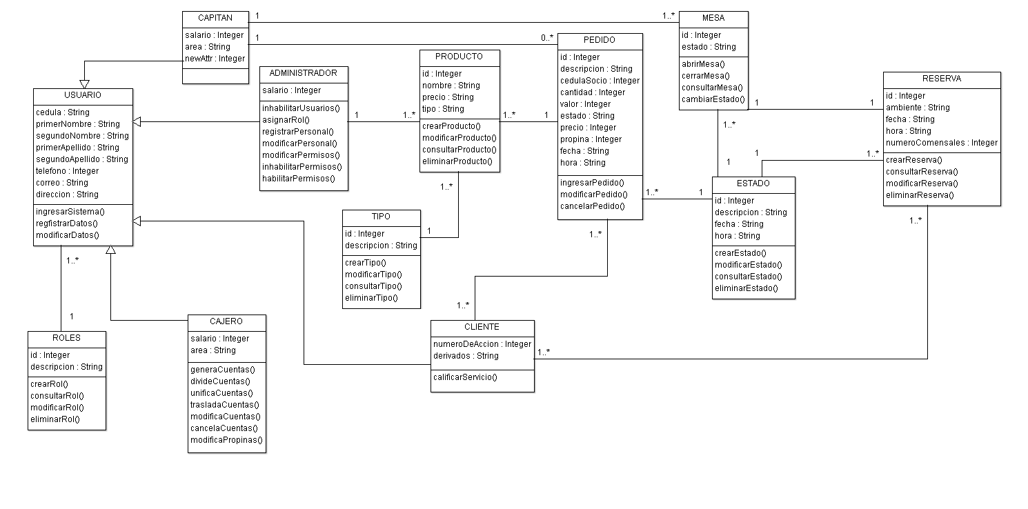

En este diagrama se hace referencia a las clases identificadas en el sistema de información, las cuales son:

Usuario – Roles – Capitán – Cajero – Administrador – Tipo – Producto – Cliente – Pedido – Mesa – Estado - Reserva

## Modelado estructurado

### Diagrama de contexto



Ilustración 19 Diagrama de Contexto Nivel 0



Ilustración 20 Diagrama de Contexto Nivel 1

### Diagrama Entidad-Relación (entidades y relaciones)

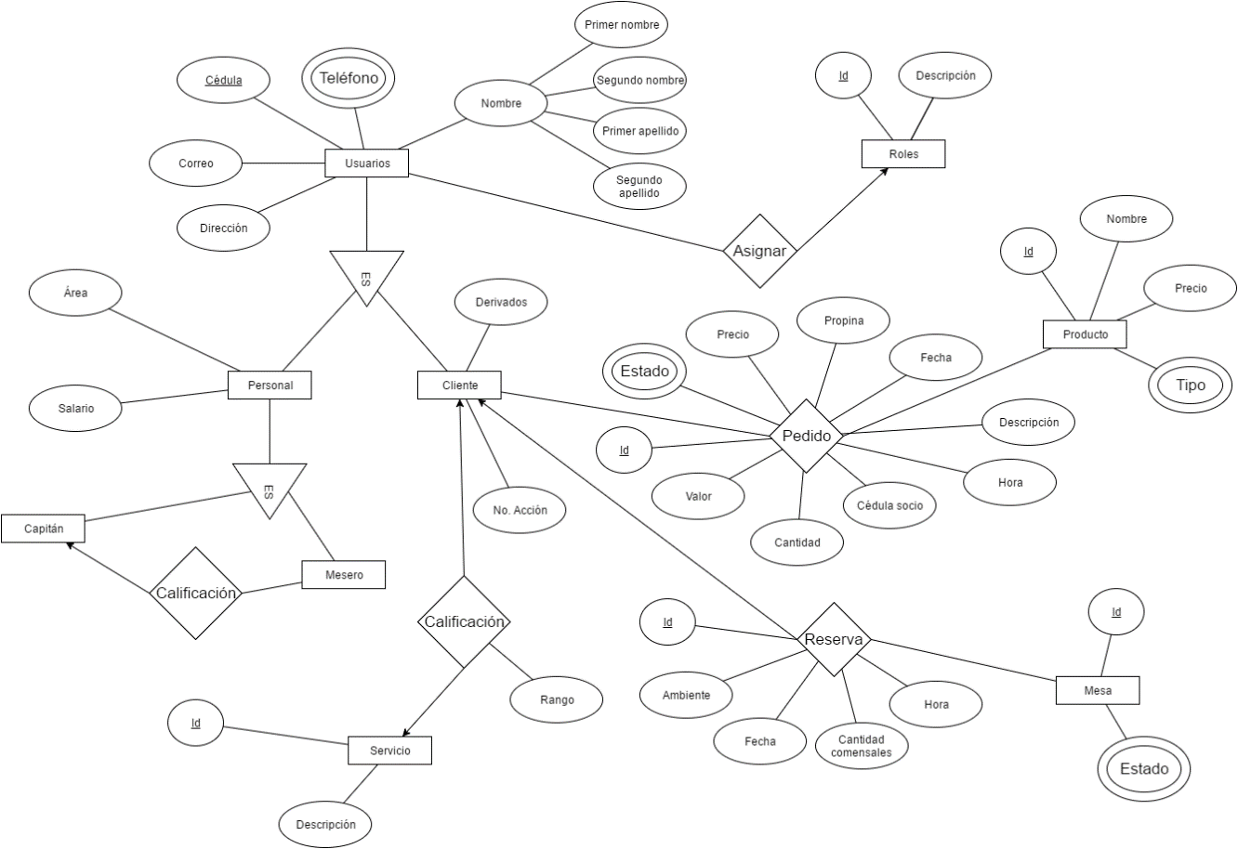

# DIAGRAMAS DE SECUENCIAS DEL SISTEMA

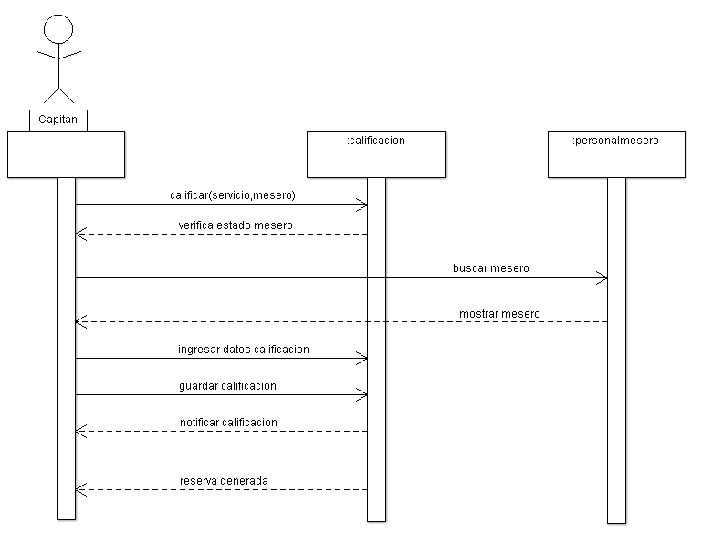

Ilustración 21 Diagrama de Secuencia - Calificar Personal

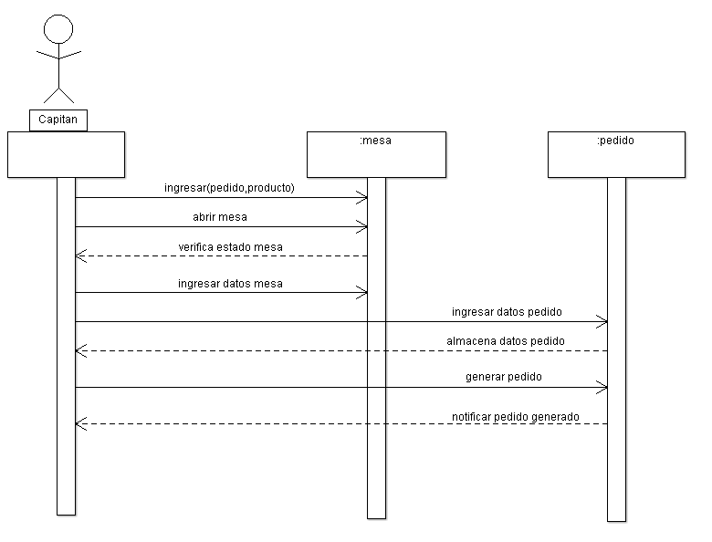

Ilustración 22 Diagrama de Secuencia - Ingresar Pedido

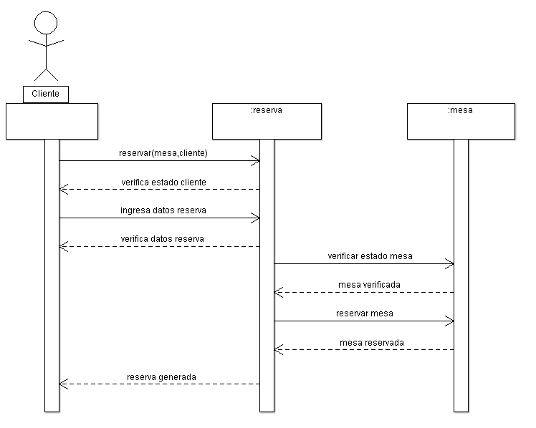

Ilustración 23 Diagrama de Secuencia - Generar Reserva

# DIAGRAMAS DE ESTADOS







# DIAGRAMAS DE COMUNICACIÓN



Ilustración 24 Calificar Personal



Ilustración 25 Generar Reserva



Ilustración 26 Ingresar Pedido

# MAQUETACIÓN DEL SISTEMA

GENESIS GOURMET (Sistema en Gestión de Servicio)



Wireframes

**Inicio**

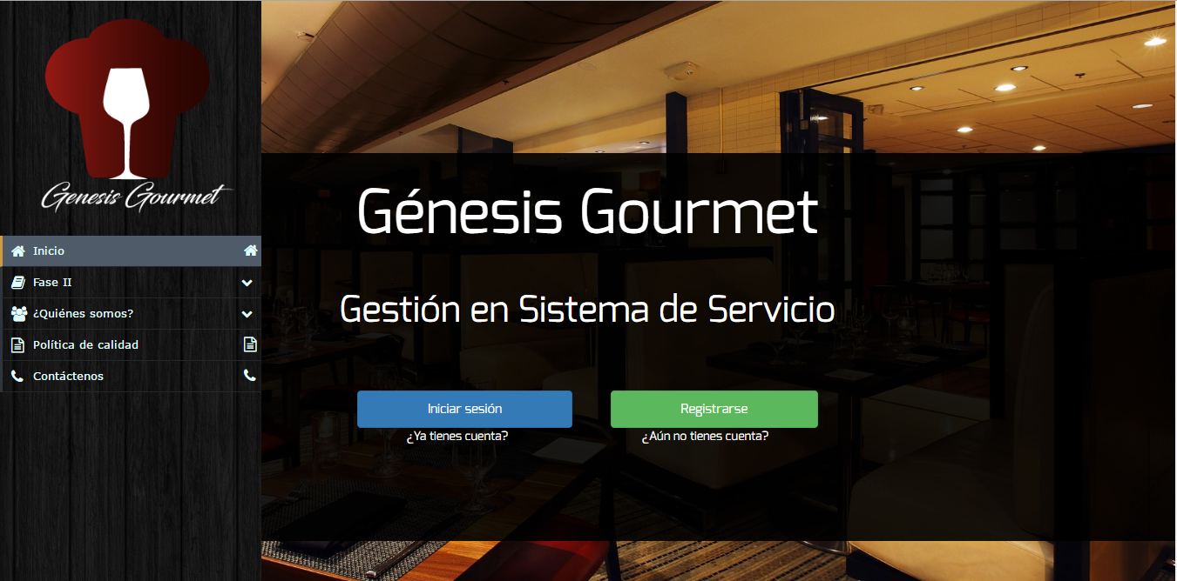

Ilustración 27 Inicio, Barra de navegación

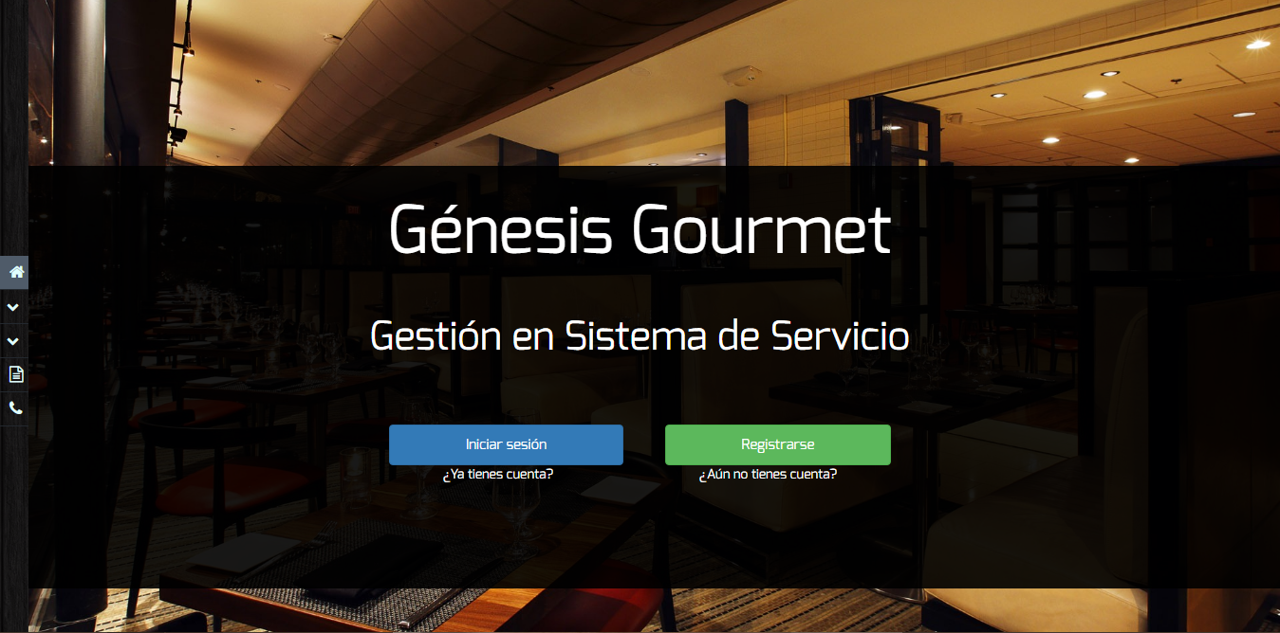

Ilustración 28 Inicio GENESIS

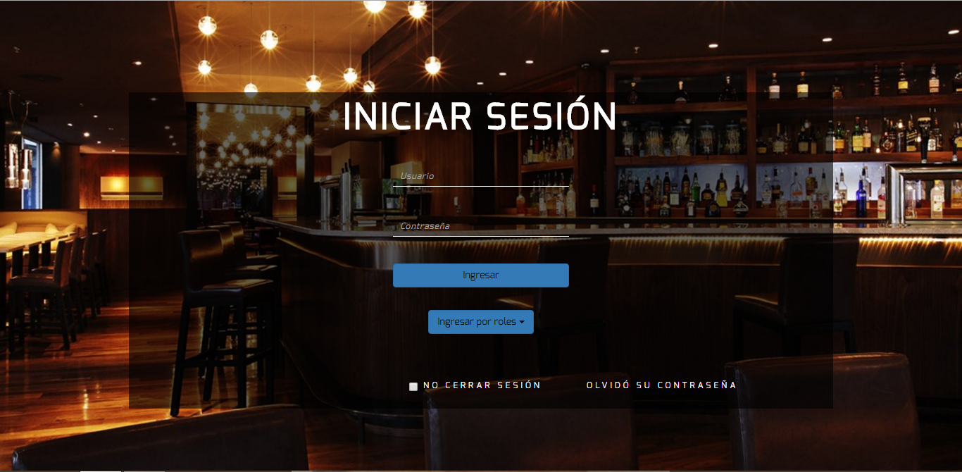

Ilustración 29 Iniciar sesión

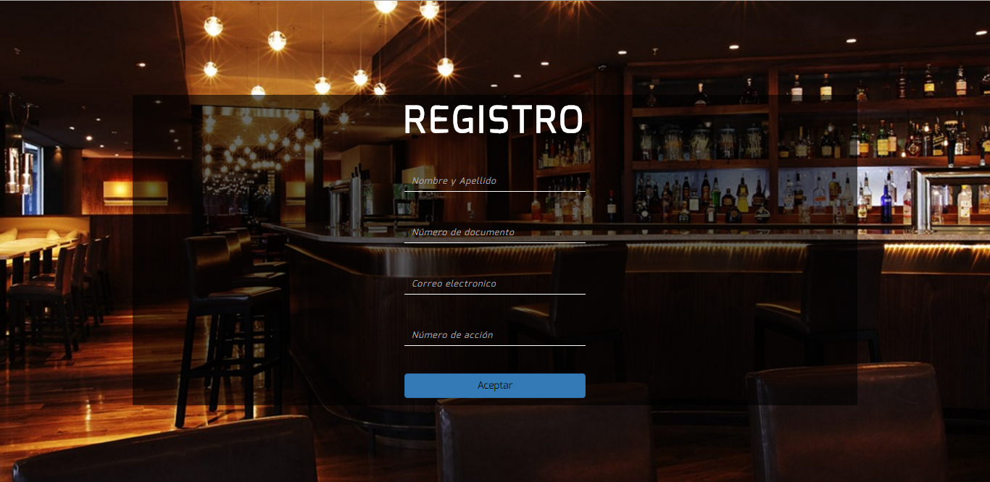

Ilustración 30 Registro

**Administrador**

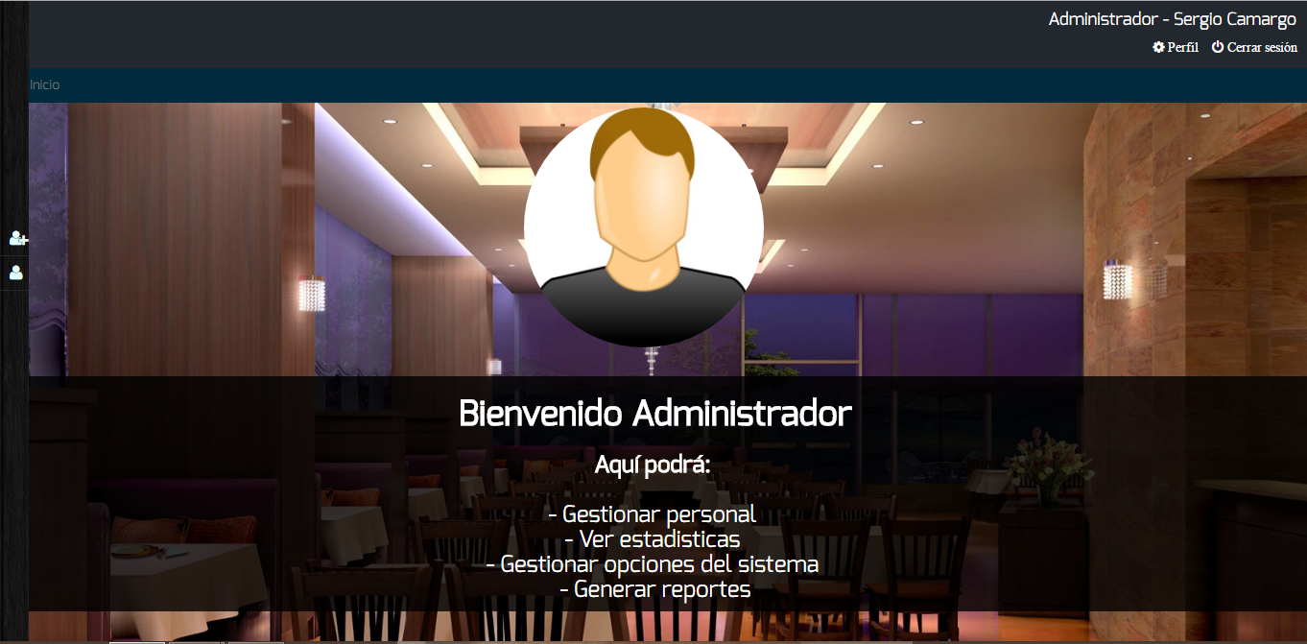

Ilustración 31 Inicio administrador

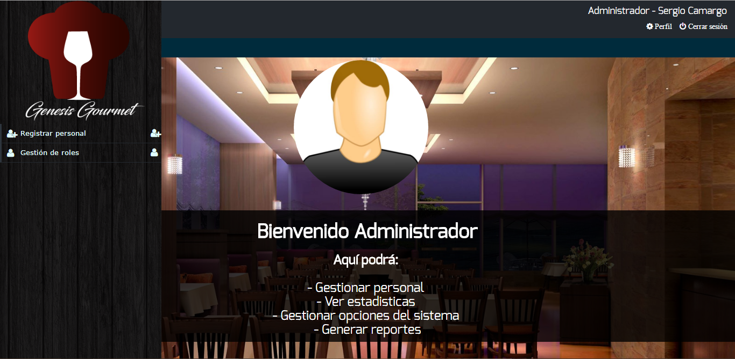

Ilustración 32 Módulos administrador

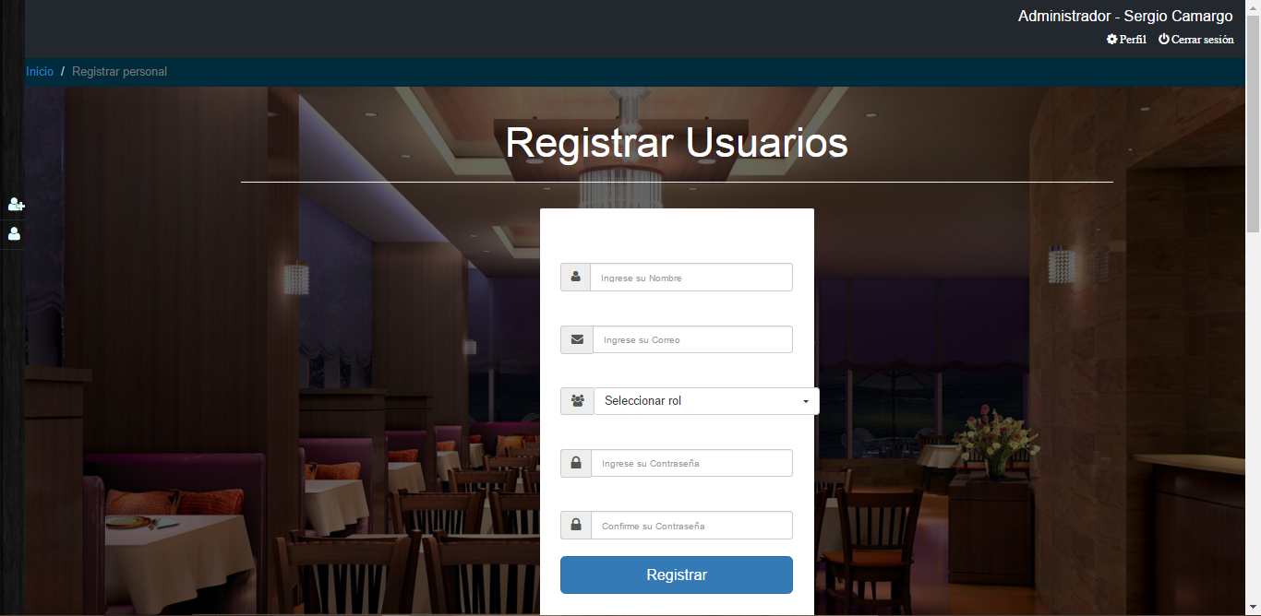

Ilustración 33 Registrar usuarios

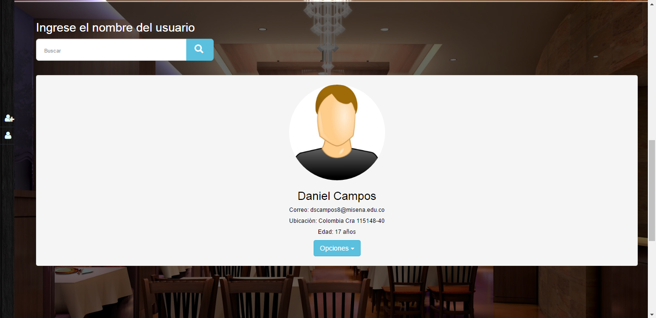

Ilustración 34 modificar usuarios

**Cajero**

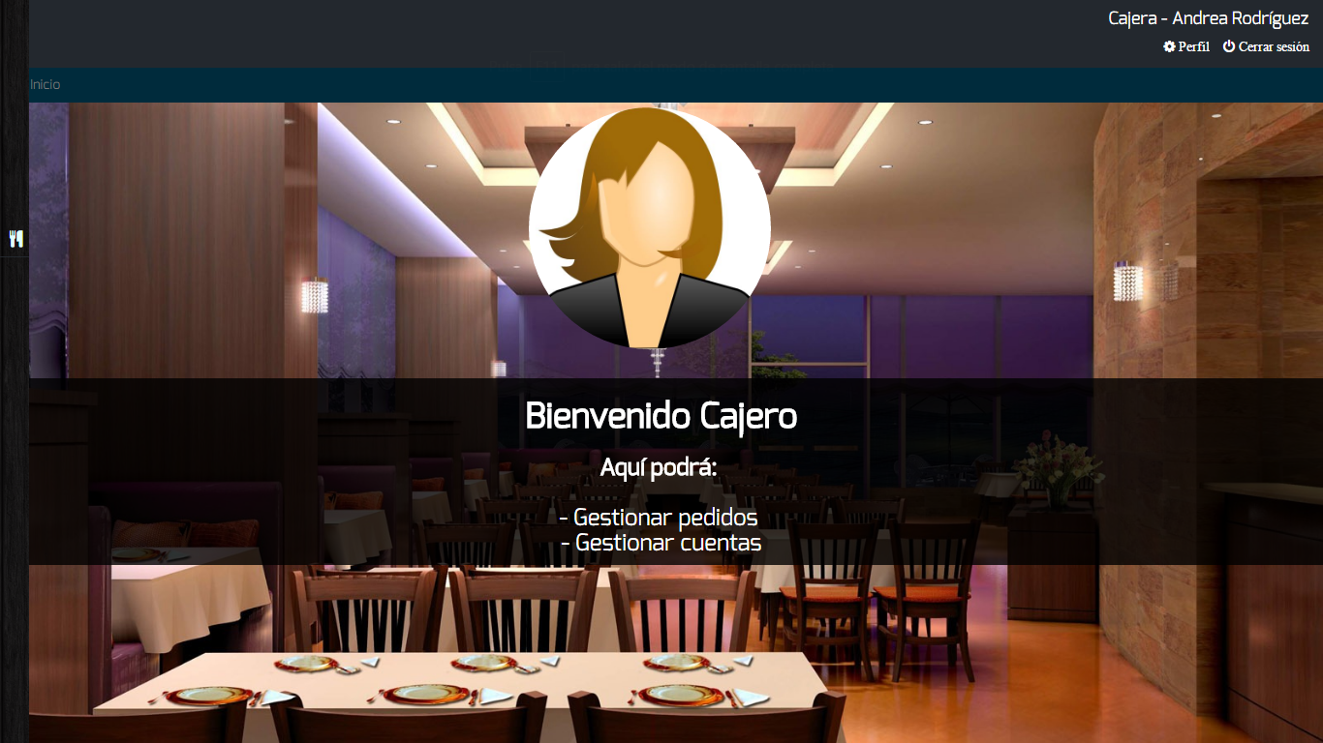

Ilustración 35 Inicio Cajero

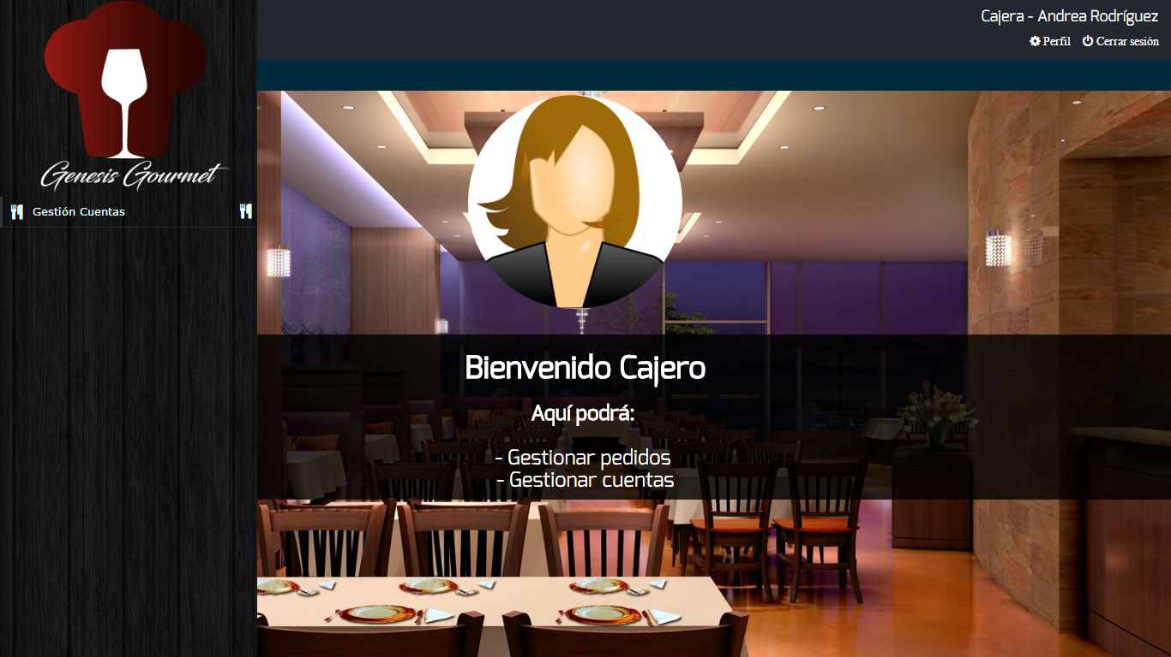

Ilustración 36 Módulos cajero

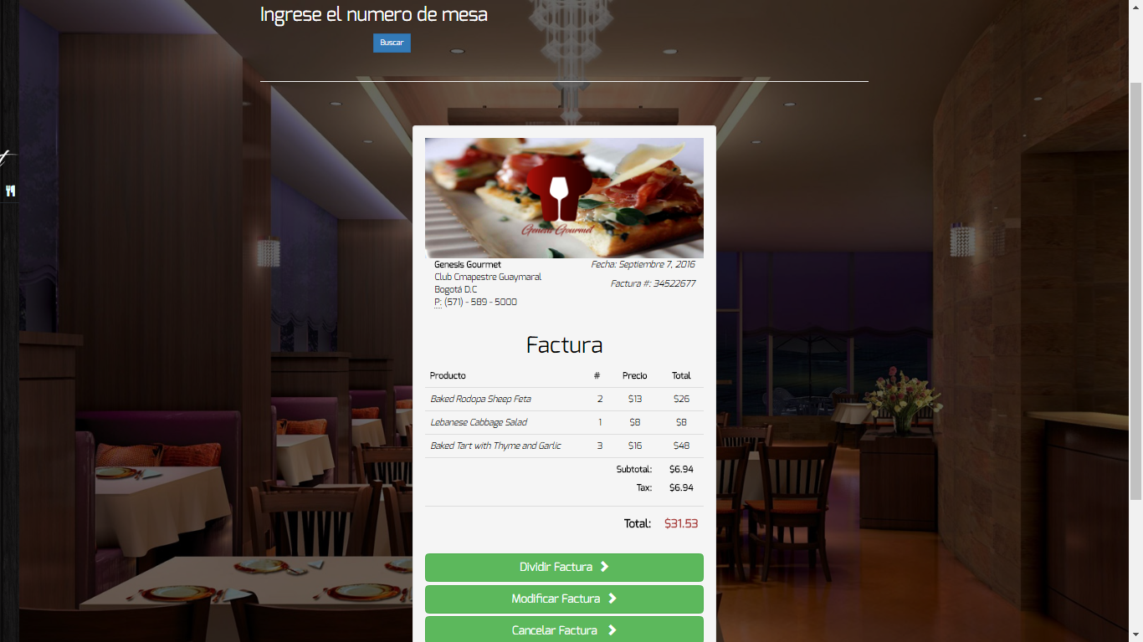

Ilustración 37 Factura

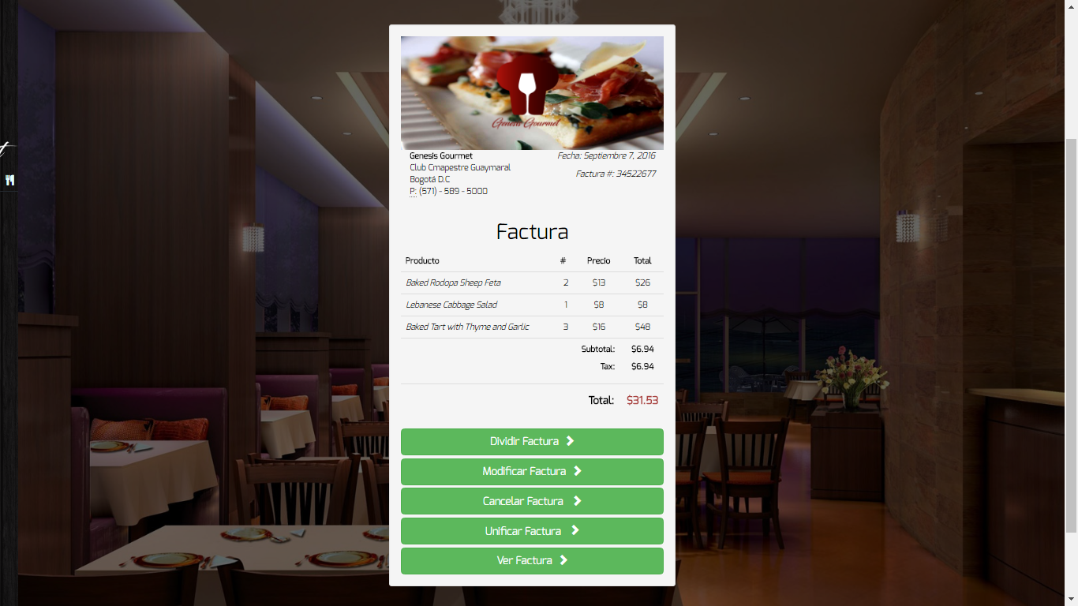

Ilustración 38 Opciones de factura

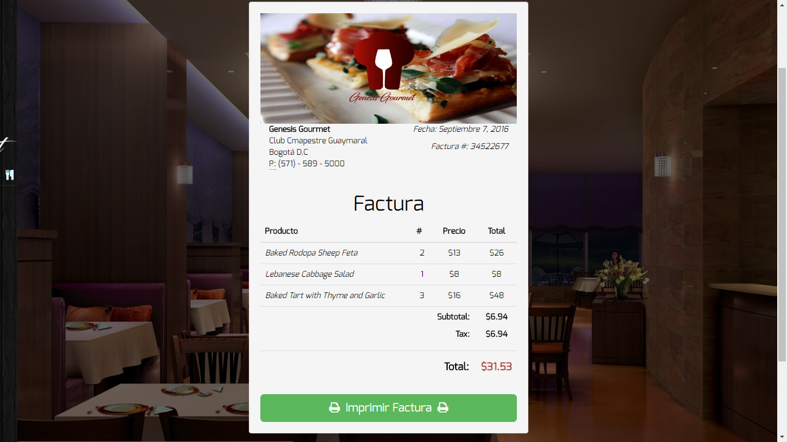

Ilustración 39 Imprimir factura

**Capitán**

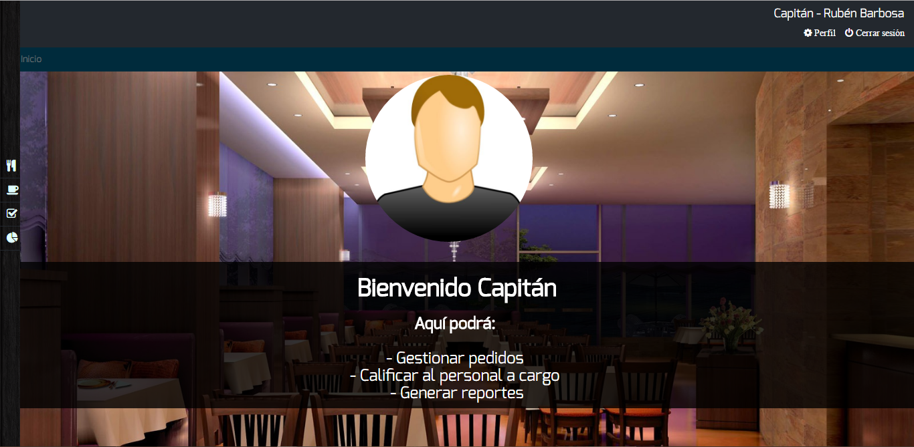

Ilustración 40 Inicio capitán

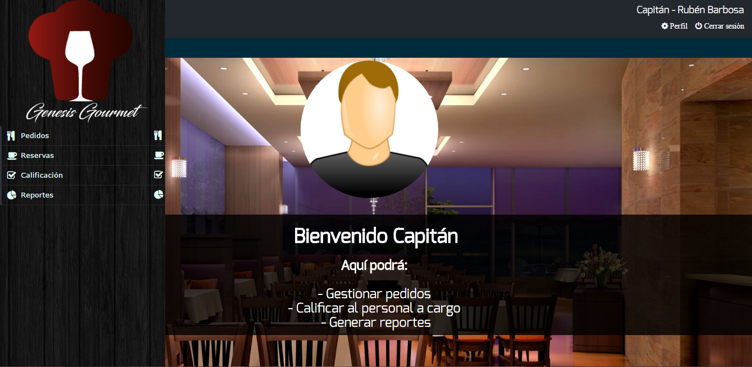

Ilustración 41 Módulos capitán

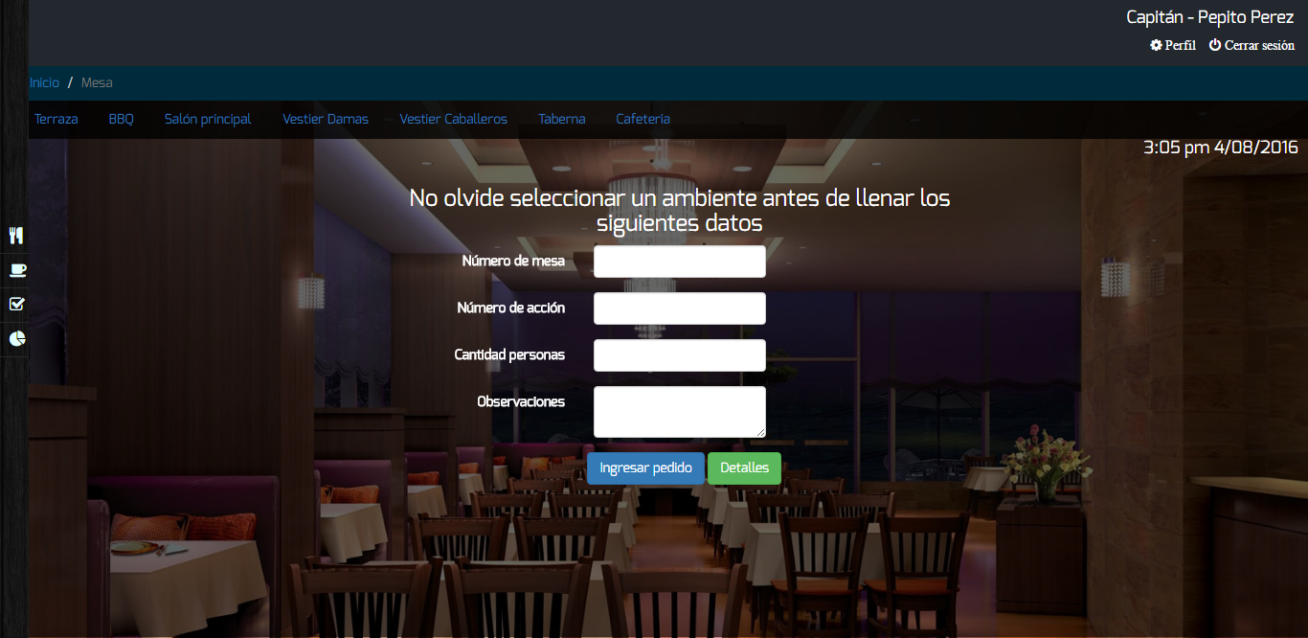

Ilustración 42 Datos de mesa

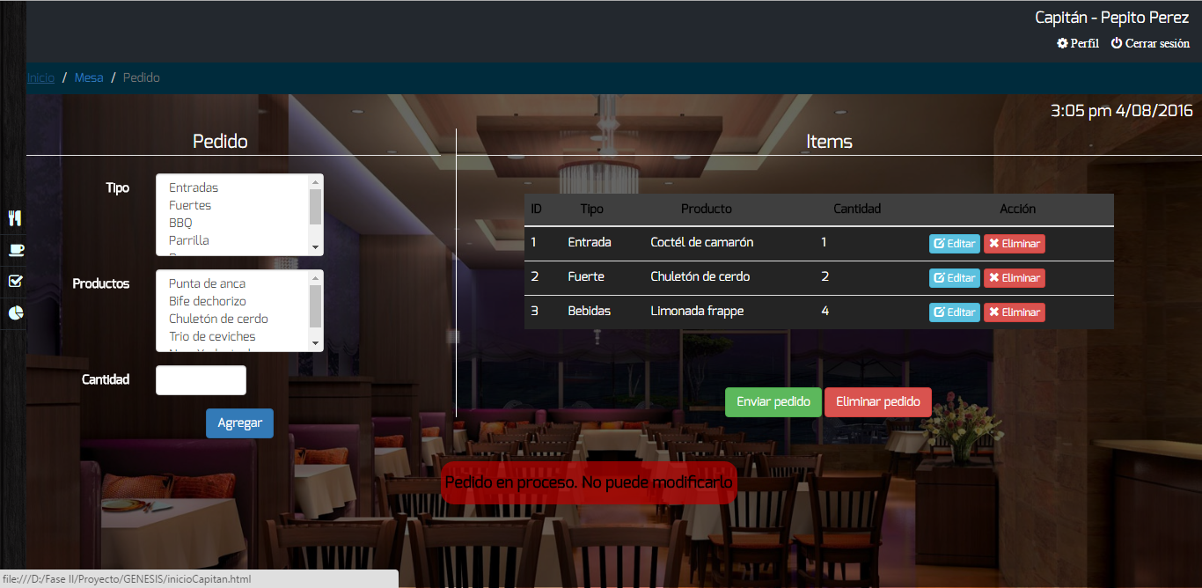

Ilustración 43 Ingresar pedido

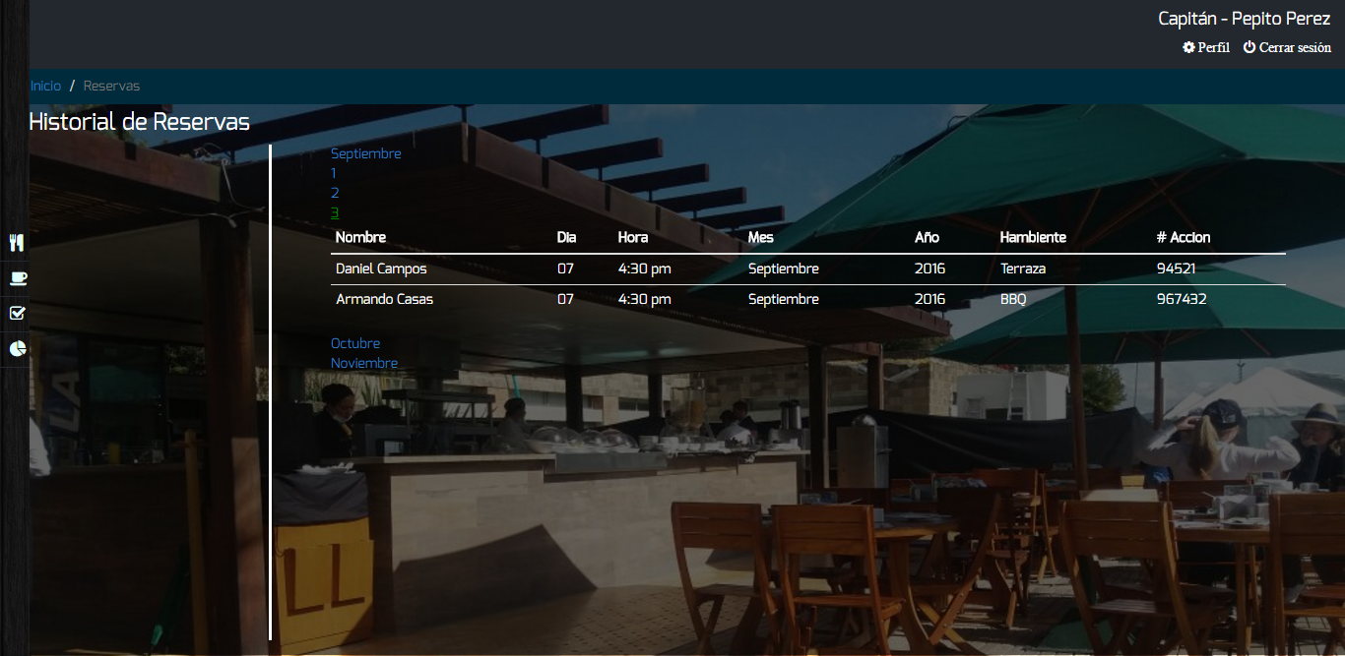

Ilustración 44 Verificar reservas

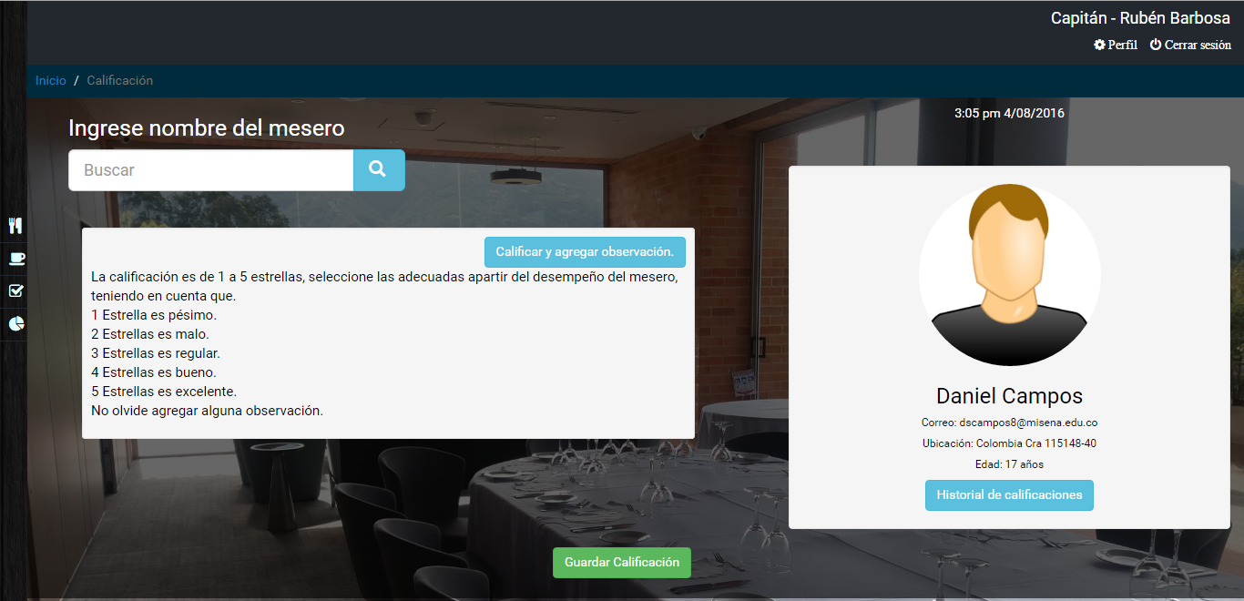

Ilustración 45 Calificar mesero

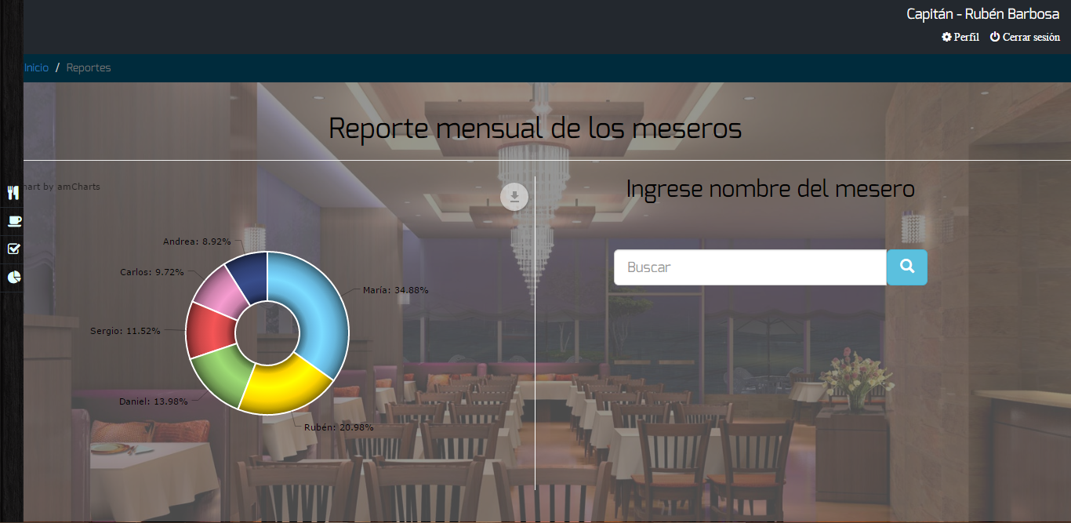

Ilustración 46 Reporte mensual

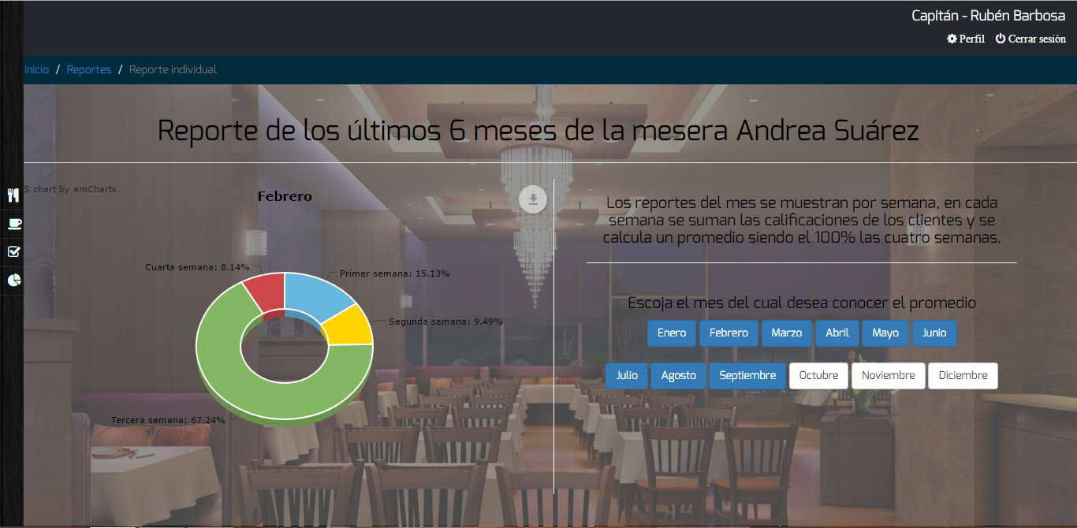

Ilustración 47 Reporte individual

**Cliente**

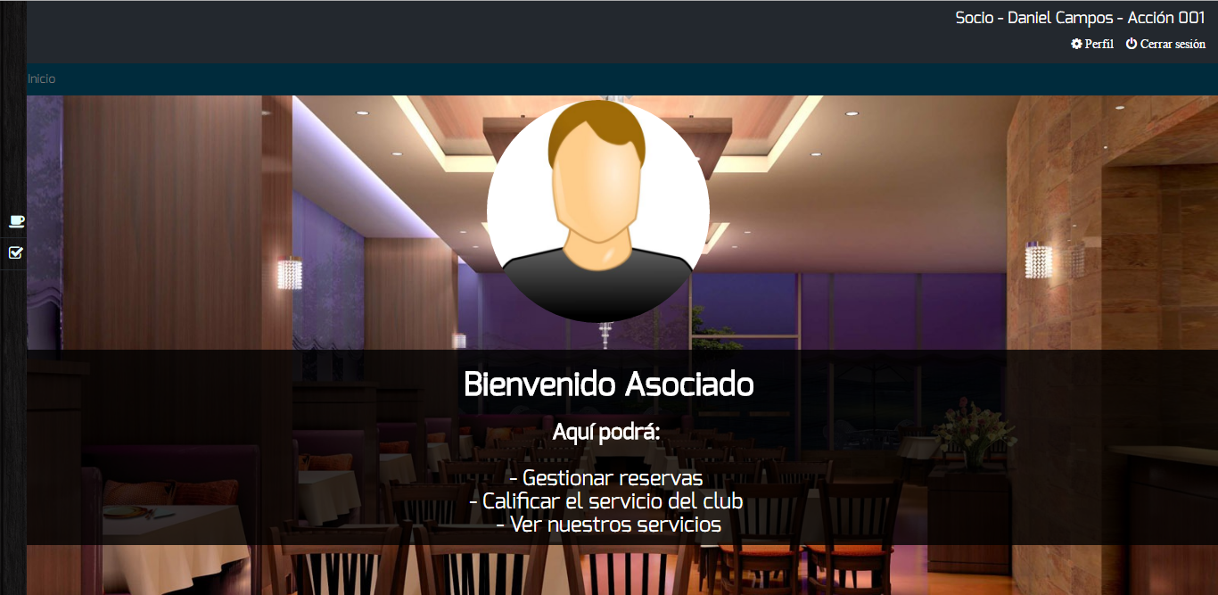

Ilustración 48 Inicio cliente

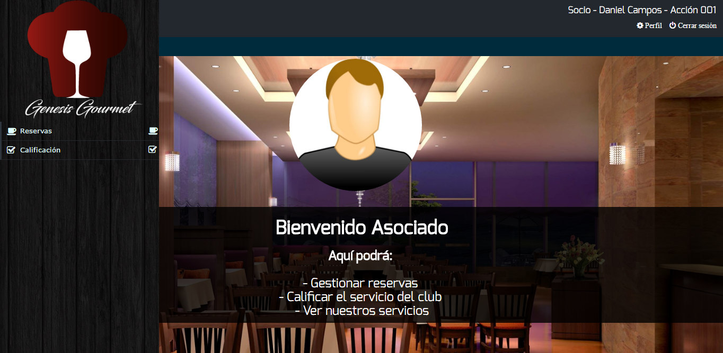

Ilustración 49 Módulos cliente

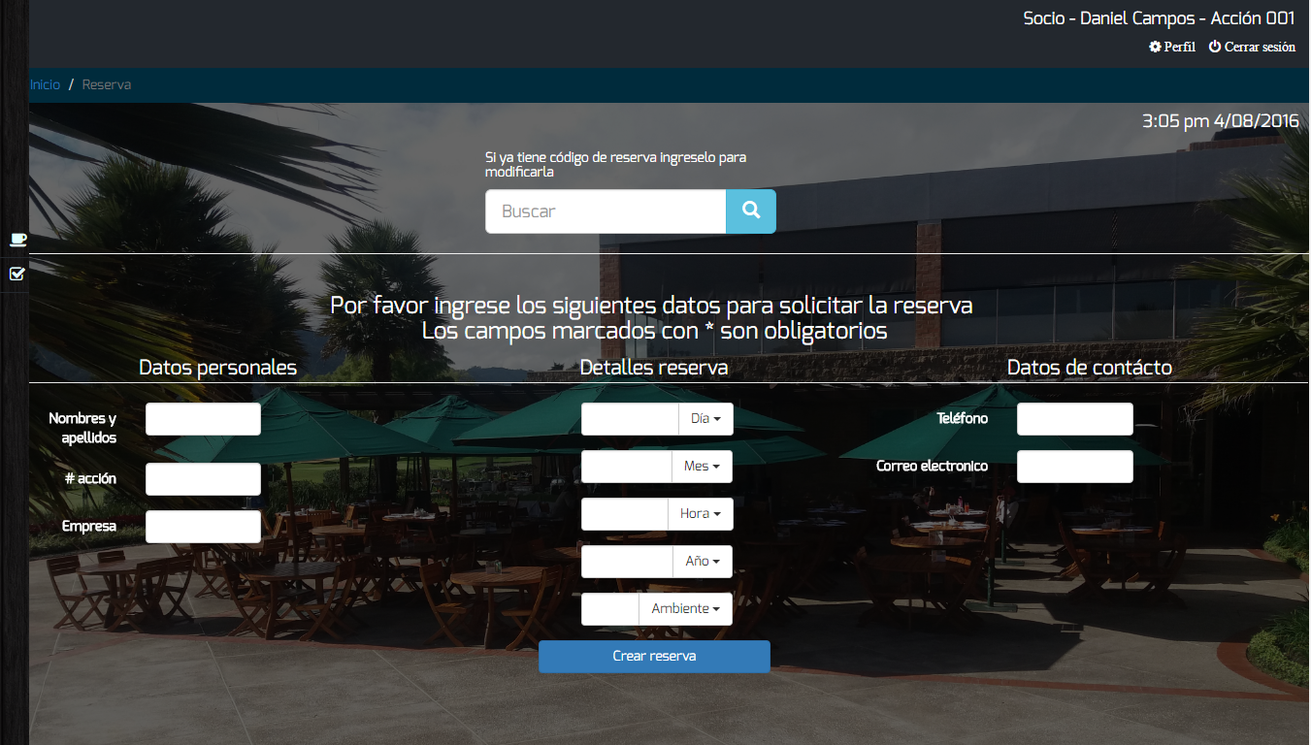

Ilustración 50 Crear reserva

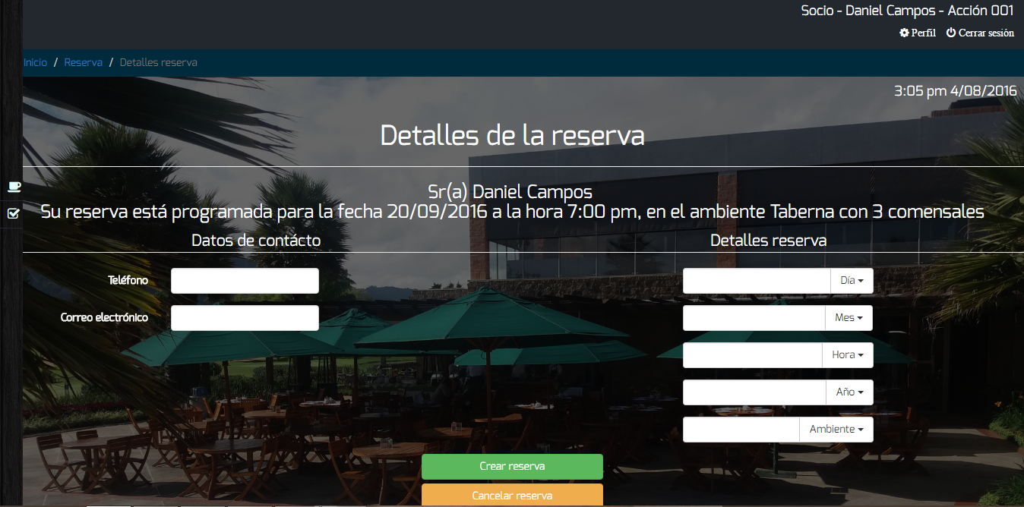

Ilustración 51 Modificar reserva

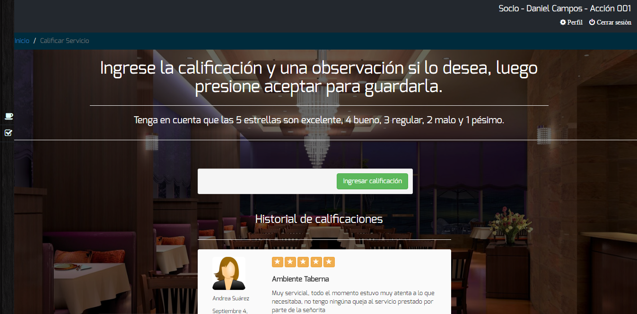

Ilustración 52 Calificación servicio

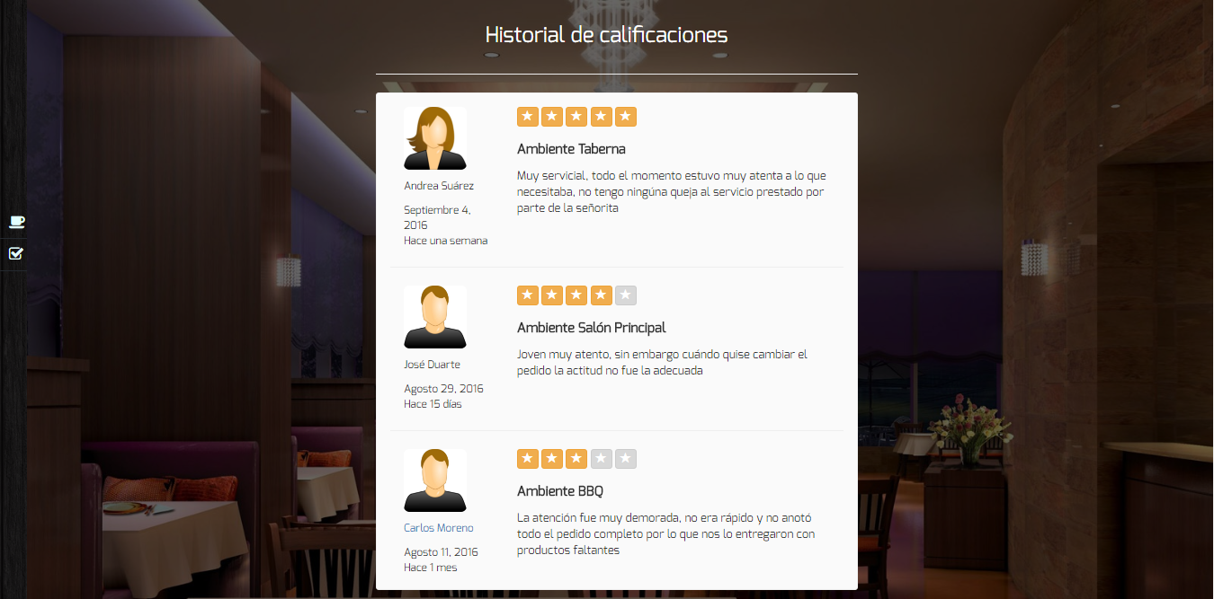

Ilustración 53 Historial calificaciones

TABLA DE FIGURAS

Ilustración 1 Diagrama de Paquetes 5

Ilustración 2 Diagrama de Casos de Uso 6

Ilustración 3 Asignar Rol 29

Ilustración 4 Calificar Mesero 30

Ilustración 5 Calificar Servicio 31

Ilustración 6 Dividir Cuenta 32

Ilustración 7 Generar Cuenta 33

Ilustración 8 Generar Reportes y Estadísticas 34

Ilustración 9 Ingresar Pedido 35

Ilustración 10 Ingresar al Sistema 36

Ilustración 11 Modificar Cuenta 37

Ilustración 12 Modificar Pedido 38

Ilustración 13 Modificar Reserva 39

Ilustración 14 Modificar Rol 40

Ilustración 15 Registrar Personal 41

Ilustración 16 Registrar en Sistema 42

Ilustración 17 Reservar Mesa 43

Ilustración 18 Unificar Cuentas 44

Ilustración 19 Diagrama de Contexto Nivel 0 46

Ilustración 20 Diagrama de Contexto Nivel 1 47

Ilustración 21 Diagrama de Secuencia - Calificar Personal 49

Ilustración 22 Diagrama de Secuencia - Ingresar Pedido 50

Ilustración 23 Diagrama de Secuencia - Generar Reserva 51

Ilustración 24 Calificar Personal 54

Ilustración 25 Generar Reserva 54

Ilustración 26 Ingresar Pedido 55